2024--2025学年九年级第一学期期中综合测试卷
【道德与法治】
一、单选题（本大题共15小题,共45分）
1．要弘扬改革创新精神，推动思想再解放、改革再深入、工作再抓实，凝聚起全面深化改革的强大力量，在新起点上实现新突破。下列关于改革开放的认识正确的有（ ）
①改革开放是决定当代中国命运的关键抉择；
②改革开放是强国之路；
③改革开放只有进行时，没有完成时；
④改革开放解决了当前中国的一切问题；
A．①②③ B．①②④ C．①③④ D．②③④
2．改革开放是强国之路，是党和国家发展进步的活力源泉。改革，即对内改革；开放，即对外开放。对于改革开放的意义，下列说法错误的是（ ）
①我国改革开放坚持“引进来”和“走出去”相结合
②改革开放极大解放和发展了社会生产力；
③改革开放宣告中国特色社会主义进入新时代；
④改革开放极大增强社会发展活力；
A．①② B．①③ C．②④ D．③④
3．凡治国之道，必先富民。共同富裕是社会主义的本质要求，是中国式现代化的重要特征。下列有利于共享发展成果，实现共同富裕的有（ ）
①促进更加充分更高质量的就业；
②完善更公平更可持续的社会保障体系；
③促进区域协调发展；
④促进高收入群体规模持续扩大；
A．①②③ B．①②④ C．①③④ D．②③④
4．关于改革和创新的关系，下列说法正确的是（ ）
①创新通过改革渗透到社会生活的方方面面；
②没有改革就没有创新；
③改革在不断创新中提升发展品质；
④改革创新推动中国走向富强；
A．①③④ B．①②③ C．②③④ D．①②③④
5．改革是当代中国最鲜明的特色，创新是民族进步之魂，以改革释放创新活力，推动中国的发展。下列关于改革和创新的关系，正确的是（ ）
①改革极大增强社会发展的活力；
②改革在不断创新中提升发展品质；
③创新通过改革渗透到生活的方方面面；
④创新是推动人类社会向前发展的重要力量；
A．①③ B．②④ C．②③ D．①④
6．习大大强调：“坚持把优先发展教育事业作为推动党和国家各项事业发展的重要先手棋，不断使教育同党和国家事业发展要求相适应、同人民群众期待相契合、同我国综合国力和国际地位相匹配。”之所以要优先发展教育事业，是因为（ ）
①培养创新型人才是教育的根本任务；
②教育是民族振兴的基石；
③教育寄托着亿万家庭对美好生活的期盼；
④国家对教育提出了更高要求；
A．①② B．①④ C．②③ D．③④
7．是民族振兴、社会进步的基石，是提高国民素质、培养创新型人才、促进人的全面发展的根本途径（ ）
A．文化 B．医疗 C．科技 D．教育
8．在我国，城乡社区民主管理，让百姓充分参与基层公共事务和公益事业管理；企事业单位普遍建立民主管理制度，维护职工合法权益；形式多样的社会组织蓬勃发展，成为民主管理的重要参与者……以上材料告诉我们（ ）
①我们走的是一条中国特色社会主义政治发展道路，人民民主是一种全过程的民主；
②全过程人民民主形式不断丰富、渠道不断拓宽，民主权利不断扩大，展现更加蓬勃的生机；
③我国的社会主义民主是最广泛、最真实、最管用的社会主义民主
④要在党的领导下，不断扩大人民有序经济参与，保证人民依法享有广泛权利和自由；
A．①③ B．②④ C．③④ D．①②③④
9．学习了“追求民主价值”的相关知识后，小美对民主有了新的认识。下列他的看法中，你不赞同的是( )
A．民主就是自由发表意见，少数服从多数
B．民主在价值上要求大多数人当家作主，民主价值的实现要靠民主形式和民主制度的建立
C．一个国家选择走什么样的民主道路，取决于它的具体国情
D．社会主义民主的本质，是人民当家作主
10．某县人大代表换届选举中，选民明确提出，不了解的候选人不选，不办实事的候选人不选，不替老百姓说话的候选人不选。这“三不选”原则表明（ ）
A．选举权是公民的基本政治权利
B．选民的民主意识明显增强，能够理性地参与民主选举
C．我国的选举制度已经完善
D．人大代表是由选民直接选举产生的
11．民主决策是保障人民利益得到充分实现的有效方式。下列对民主决策的表述正确的是（ ）
①社会听证制度等是公民参与民主决策的有力保证；
②要求保证广泛的公民参与；
③只要求全体党员和干部参与就行了；
④决策方认真听各方意见，集中民智，促进决策的科学化；
A．①②③ B．②③④ C．①②④ D．①③④
12．“为国也，观俗立法则治，察国事本则宜。不观时俗，不察国本，则其法立而民乱，事剧而功寡。”这句话给我们的启示是（ ）
A．治理国家只要严格执法，就能取得事半功倍的效果
B．建设法治国家，需要全体人民积极参与、主动监督
C．国家制定法律，要能反映全体公民的意志和利益
D．全面推进依法治国，必须要从我国的基本国情出发
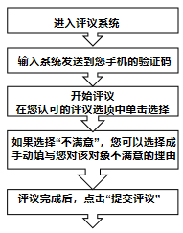
13．某市政府门户网站开展网上评议政府活动，评议流程如图所示。网络评议政府（ ）
A．赋予了公民更多的民主政治权利
B．能让所有公民积极参与民主生活
C．是成年人的权利，与青少年无关
D．能促进政府提高效率，预防腐败
14．全面推进依法治国的总目标是（ ）
A．基本实现社会主义现代化
B．构建人类命运共同体
C．建设社会主义文化强国
D．建设中国特色社会主义法治体系，建设社会主义法治国家
15．多年来，“110”这三个数字已刻入百姓的骨髓，被誉为“人民的保护神”。下面一组图片诠释了“110”的含义，对此，认识正确的是（ ）
①公安机关依法行政，法定职责必须为；
②协助配合公安机关工作是公民的权利；
③公安机关代表人民，统一行使国家权力；
④公安机关用忠诚担当守护百姓安宁幸福；
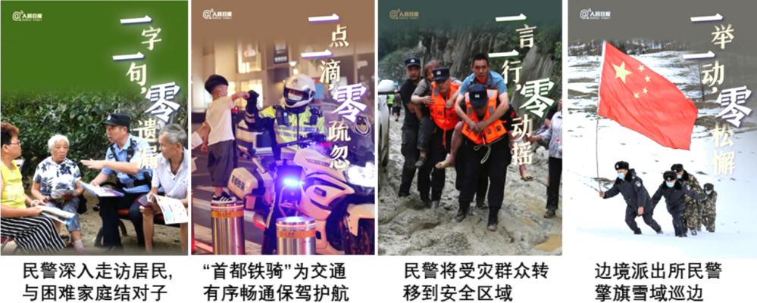

A．①② B．①④ C．②③ D．③④

二、解答题（本大题共3小题，共55分）
16．回望来路，审视现实，展望未来，过去的40多年，一路披荆斩棘，应对诸多挑战，真可谓几多记忆，几多变迁！网友纷纷在“学习强国”平台上发表感言。请阅读以下几位网友的观点，完成表格。
网友观点 | 揭示道理
在党的领导下，现在我们农民不仅有了自己的节日，还能够上班拿工资、生病有“新农合”……连厕所样式都和城里一样了。全国农民稳定实现不愁吃、不愁穿，义务教育、基本医疗、住房安全有保障。 | （1）
改革开放以来，我们书写了精彩的“中国故事”，创造了发展的“中国奇迹”，塑造了崭新的“中国形象”，改革开放永无止境。 | （2）
我们要保持清醒的头脑，重庆集大城市、大农村、大山区、大库区于一体，发展中必须处理这些问题，应对重大挑战！ | （3）

17．阅读材料，回答问题。科技立则民族立，科技强则国家强。党的二十大报告指出，要加快实施创新驱动发展战略，加快实现高水平自立自强。
材料一“中国心”，中国芯。2023年9月，华为一款新手机的突然发售引发全网围观。很多网友直呼其为“争气机”，因为这款手机搭载的芯片，给人以无限想象空间。历经美国四年多的全方位极限打压，华为不但没有倒下，还在不断壮大，1万多个零部件已实现国产化。这意味着华为在高端智能手机领域不再受制于美国的芯片出口管制，为公司的发展带来新的机遇。华为突围，说明自主创新大有可为。科技自主自强，而今迈步从头越。华为能突围，和持续不断地搞研发有关。根据华为公布的2023年半年报显示，上半年华为研发费用达826.04亿元，同比增加35.41亿元，上年同期为790.63亿元。
材料二 党的二十大报告指出：“教育、科技、人才是全面建设社会主义现代化国家的基础性、战略性支撑。”我国要深化对创新发展规律、科技管理规律、人才成长规律的认识，持续破解科技管理体制、科研经费管理体制、考核机制、科研激励机制、创新人才培养机制等方面的难题，构建有利于科技人才发展的良好制度环境，大幅提升科技攻关体系化能力，进一步推动我国科技创新事业实现新的历史性突破和进步。

(1)结合材料分析我国在芯片研发领域取得成就的原因。

(2)结合材料，谈谈我国为什么要自主研发“中国芯”？

(3)站在时代的前列，我们青少年如何高唱“中国芯”的时代主旋律？

18．〖以民主聚力量用法治促发展〗
在长期的奋斗历程中，中国共产党带领中国人民艰辛探索，走出了一条前无古人的中国特色社会主义政治发展道路，让民主从价值理念转变为扎根中国大地的制度形态和治理机制，贯穿于国家治理全过程编纂民法典，让发展成果更多更公平惠及全体人民；乡村振兴促进法正式施行，为实施乡村振兴战略提供有力法治保障；长江保护法的颁布施行，让守护母亲河从此有法可依；强化反垄断和反不正当竞争执法司法，营造各类市场主体公平参与竞争、同等受法律保护的市场环境……近年来，从加强重点领域立法、引领推动国家发展，到积极回应社会热点、突出保障人民权益，全面依法治国实践不断丰富，法治建设新红利不断释放，社会主义法治国家建设进入新时代，中国式法治现代化驶入“快车道”。
(1)中国式民主具有独特魅力，请结合材料并运用所学知识分析说明。

(2)上述材料传递出哪些信息？

参考答案
1．A 2．B 3．A 4．A 5．C 6．C 7．D 8．A 9．A 10．B
11．C 12．D 13．D 14．D 15．B

16．（1）①要坚持中国共产党的正确领导；②中国共产党的初心和使命是为中国人民谋幸福，为中华民族谋复兴；③人民对美好生活的向往，就是党的奋斗目标；④发展的根本目的就是增进民生福祉；⑤党和政府坚持以人民为中心的发展思想；⑥党抓住人民最直接最关心最切实的利益问题，不断满足人民日益增长的美好生活需要等，
（2）①改革开放是我们的强国之路；②改革开放是决定当代命运的关键一招，也是决定实现中华民族伟大复兴的关键一招；③改革开放是决定当代中国命运的关键抉择；④改革开放是当代中国最鲜明的特色。
（3）①我国经济发展还面临着区域发展不平衡、城乡发展不平衡不协调等现实挑战；②改革只有进行时，没有完成时；③坚持中国特色新型城镇化道路，坚持城乡融合发展，实现共同富裕，促进社会公平正义。

17．(1)①坚持中国共产党的领导，走社会主义道路。
②坚持创新驱动发展战略，走中国特色自主创新道路。
③重视强化企业科技创新主体地位，加大研发投入，加强企业主导的产学研深度融合。
④深入实施科教兴国战略，人才强国战略，形成有利于创新的治理格局和机制。
(2)①创新是推动发展的第一动力，科技创新能力是综合国力竞争的决定性因素。
②我国推进高质量发展还有许多卡点瓶颈，科技创新能力还需进一步提高。
③关键核心技术是国之重器，一定要掌握在自己手中，不是别人赐予的。
(3)①树立远大理想，立志报效祖国。
②努力学习科学文化知识，培养创新能力，敢于质疑，善于动手实践，积极参加小创作小发明等，弘扬科学精神。
③关注社会发展，关心国家科技创新动态，把创新热情投入到社会实践中来。

18．(1)①“中国式民主”的本质是人民当家作主，人民代表大会制度通过人大代表，把反映不同利益的民意带入人大，使各种利益需求得到充分表达，凝聚共识，保障人民当家作主。“中国式民主”是民主与集中的有机统一。②“有事好商量”体现了我国发展协商民主，说明了有事好商量，众人的事情由众人商量，是人民民主的真谛，协商民主是我国社会主义民主政治的特有形式和独特优势。

